下面我们来分别安装与配置**DNS服务器，**安装**DNS**服务的操作步骤如下：  
　　一，以管理员账户登录到Windows Server 2008系统，运行“**开始**”–“**程序**”–“**管理工具**”–“**服务器管理器**”出现如图：  
[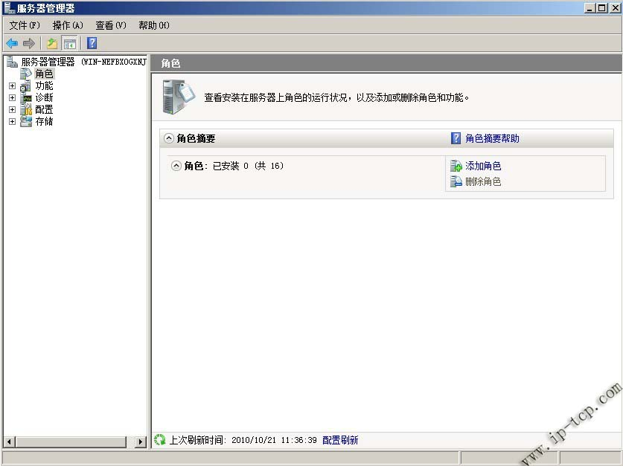](http://www.ip-tcp.com/wp-content/uploads/2010/10/0.jpg)

　　运行“添加角色”向导：  
[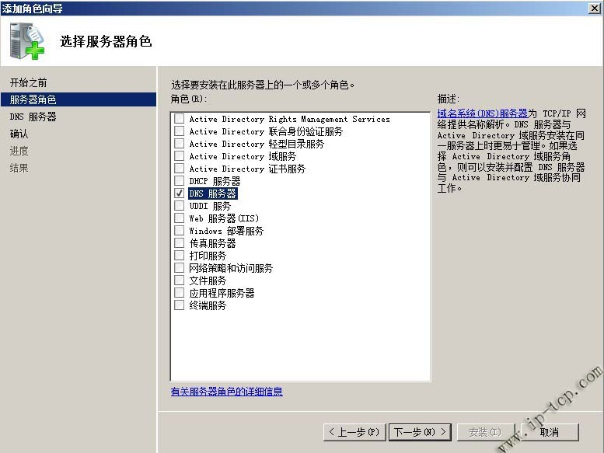](http://www.ip-tcp.com/wp-content/uploads/2010/10/2.jpg)

　　选择“服务器角色”对话框中的“角色”列表框中选中“NS服务器”复选框，单击“下一步”：  
[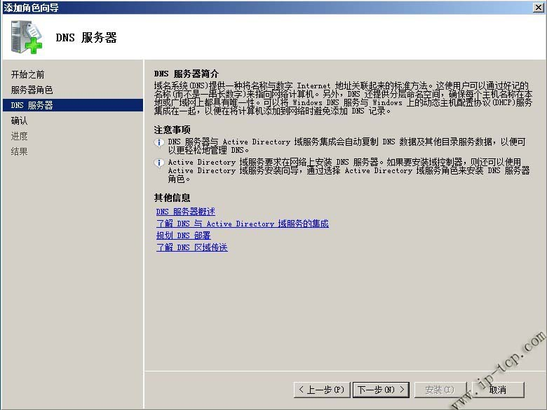](http://www.ip-tcp.com/wp-content/uploads/2010/10/3.jpg)

　　下一步：  
[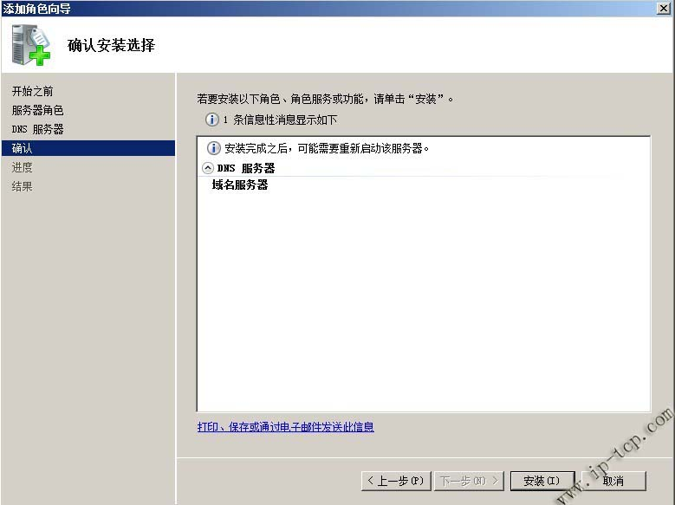](http://www.ip-tcp.com/wp-content/uploads/2010/10/4.jpg)

　　点击“安装”  
[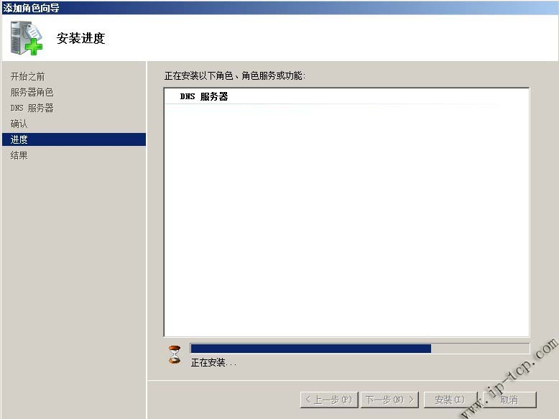](http://www.ip-tcp.com/wp-content/uploads/2010/10/5.jpg)

　　稍等片刻：  
[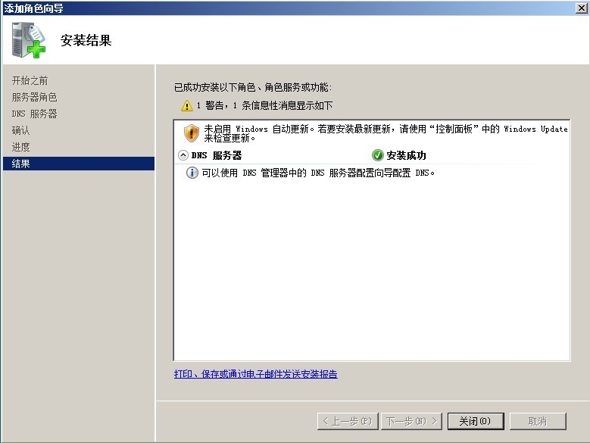](http://www.ip-tcp.com/wp-content/uploads/2010/10/6.jpg)

　　单击“关闭”按钮，返回“初始配置任务”窗口。单击“开始”–“管理工具”–“DNS”选项：  
[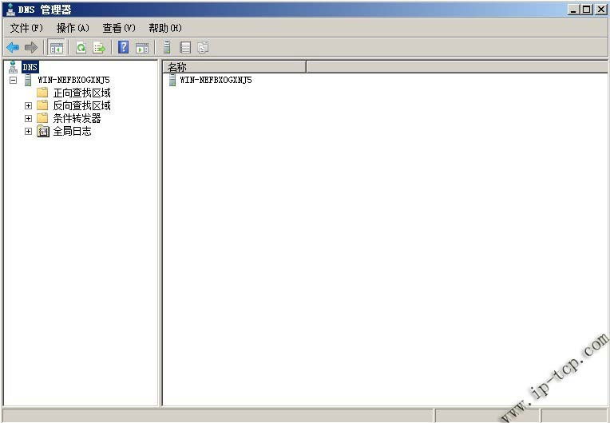](http://www.ip-tcp.com/wp-content/uploads/2010/10/71.jpg)

　　为了使DNS服务器能够将域名解析成IP地址，必须首先在DNS区域中添加正向查找区域。右击“正向查找区域”选择“新建区域”：  
[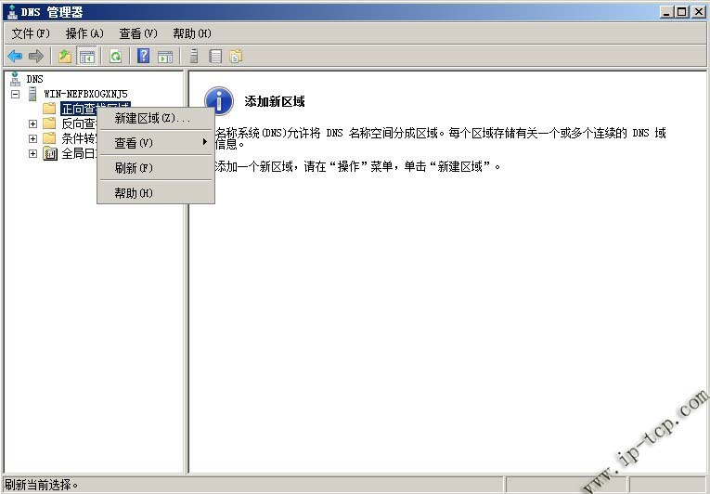](http://www.ip-tcp.com/wp-content/uploads/2010/10/82.jpg)

　　出现：  
[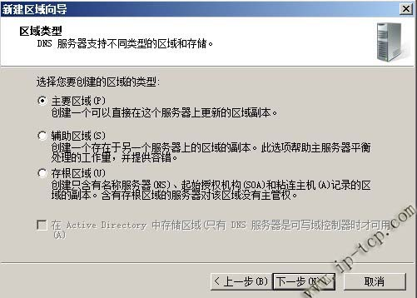](http://www.ip-tcp.com/wp-content/uploads/2010/10/94.jpg)

　　下一步  
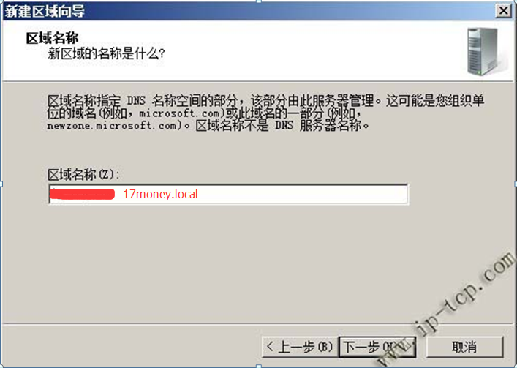

　　在区域名称对话框中，输入在域名服务机构申请的正式域名，如：ip-tcp.com.下一步：  
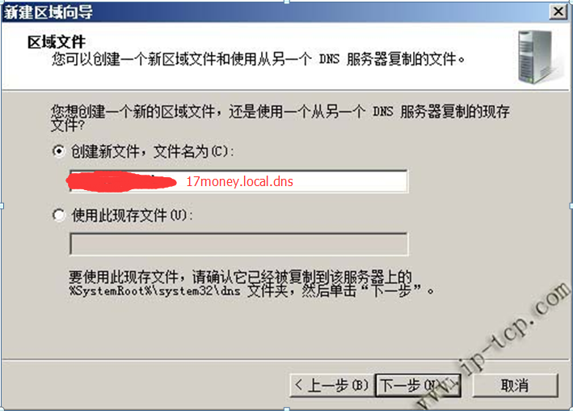

　　选择“创建新文件”，文件名使用默认即可。如果要从另一个DNS服务器将记录文件复制到本地计算机，则选中“使用此现存文件”单选按钮，并输入现存文件的路径。单击“下一步”按钮：  
[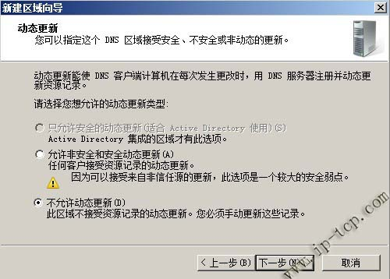](http://www.ip-tcp.com/wp-content/uploads/2010/10/c3.jpg)

　　选择“不允许动态更新”默认的就好，下一步：  
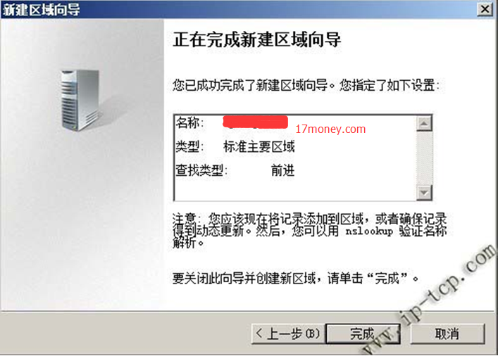

单击“完成”按钮，完成向导，创建完成“ip-tcp.com”区域：

　　DNS服务器配置完成后，要为所属的域提供域名解析服务，还必须在DNS域中添加各种DNS记录，如WEB及FTP等使用DNS域名的网站等都需要添加DNS记录来实现域名解析。以WEB网站来举例，就需要添加主机A记录：  
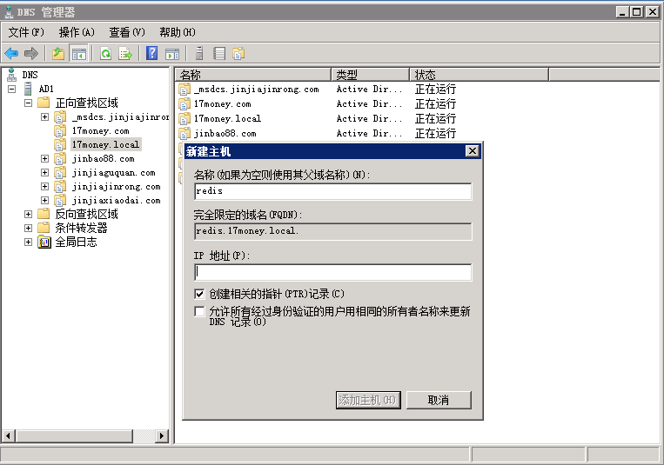

　　在“名称”文本框中输入主机名称，如redis，在“IP地址”文本框中键入主机对应的IP地址，单击添加主机按钮，提示主机记录创建成功，如图：  
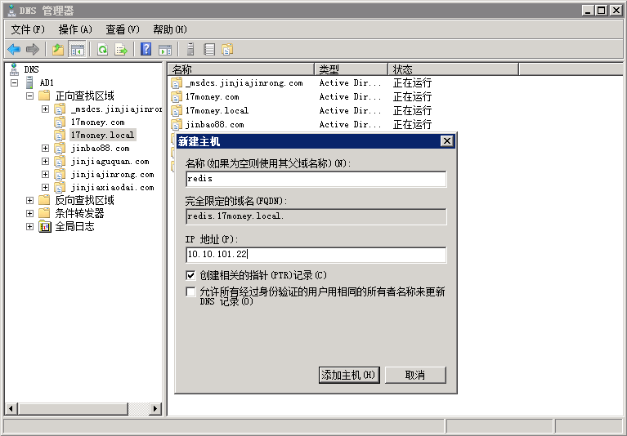

　　单击“确定”按钮，创建完成主机记录